א' באב, התשע"ז
24 יולי 2017
מספרנו:77871317
(במענה אנא ציין מספרנו)

אל: גב' ליזי עופר, מרכזת חוק חופש המידע

הנדון: בקשה לפי חוק חופש המידע, התשנ"ח-1998 - בנק הזרע
סימוכין: מכתבך במייל מיום 16.7.2017 – CRM0176514

בהמשך לבקשה המצורפת למכתבך שבסימוכין, להלן התייחסותי:

בנוגע לניהול בנקי הזרע
- נהלי משרד הבריאות לניהול בנק זרע:
חוזר מנכ"ל מס' 34/1992 - http://www.health.gov.il/hozer/mk34_1992.pdf
חוזר מנכ"ל מס' 20/2007 - http://www.health.gov.il/hozer/mk20_2007.pdf
- ראו סעיף 1 לעיל.
- פיקוח – בנק הזרע עובר בדיקה יסודית עם הפעלתו לגבי הציוד, כח האדם ונהלי עבודה. לגבי בקרות לאחר ההפעלה, ככל שלא התקיים אירוע המצדיק עריכת בקרה מיוחדת, הבקרות מתקיימות בהתאם לעומס העבודה וכח-האדם העומד לרשות משרדנו.
- תלונות – התקבלו במשרדנו 6 תלונות / פניות על בנקי זרע פרטיים. בכל המקרים נערך בירור לגבי התלונות מול בנק הזרע הרלוונטי.

מידע בנוגע לנשים שנעזרו בתרומת זרע וגברים תורמים – אין למשרד הבריאות נתונים אלה, יש לברר מול בנקי הזרע המבוקשים.

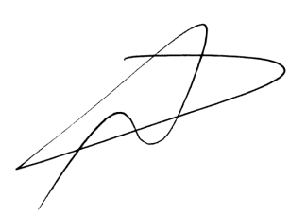
בברכה,

ד"ר יורם לוטן
מ"מ ראש האגף לרישוי מוסדות
ומכשירים רפואיים

העתק:
עו"ד א. וינר-אומן, עוזרת ראשית, פריון והולדה, הלשכה המשפטית

תיק - בנק הזרע

